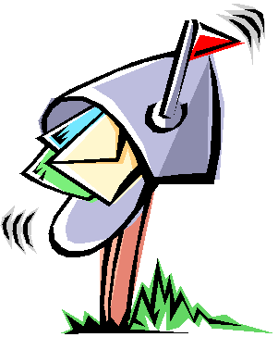
L’adresse postale

- Colorie en vert les cases où se situent des éléments présents dans une adresse postale.

Rue de la brasserie | 02/123.45.67 | n°34 | NAMUR | Bonjour du Portugal
Belgique | A bientôt | Monsieur Duchemin | 1000 | notreclasse@ecole.be

- Voici des morceaux d’adresses postales. Dispose-les correctement en utilisant les pointillés.

Rue du Moulin | Monsieur Benoit Thunis | 1150
Belgique | 17 | WOLUWE-SAINT-PIERRE

…………………………………………………………………………..
…………………………………………………………………………..
…………………………………………………………………………..
…………………………………………………………………………..

60 |  | BRUXELLES
1120 | Publimail |  | Rue de Meudon

…………………………………………………………………………..
…………………………………………………………………………..
…………………………………………………………………………..

